Bildserie 4: Vinsten
Seriesamtal · F–⁠5
Ni tar bildserien i pass 4.
Berättelsen att läsa högt
Ruta 1 | Saga och Noah spelar pingis på rasten.
Stanna här | Här har inget hänt än. Vad vill Saga? Vad vill Noah? Vad händer när en av dem förlorar?
Ruta 2 | Saga vinner. Hon sträcker upp armarna och ropar: ”Jaa! Jag vann!”
Stanna här | Titta på Noah. Snart kommer en kompis fram till Saga. Vad gör Saga nu, tror du? Vad märker Noah då?
Ruta 3 | Saga ropar igen till kompisen: ”Jag vann, jag vann!” Noah går därifrån.
Ruta 4 | Noah sitter på en bänk. Saga står kvar vid pingisbordet.

Till läraren
Behoven | Saga vill få vara glad över att hon vann. Noah vill inte känna sig som en förlorare när andra ser på.
Ledtråden | Noah sänker racketen i ruta 2 och går därifrån i ruta 3, medan Saga jublar.
Två vägar framåt | Antingen ropar Saga igen, eller så säger hon ”Bra match! En till?”
Två tankar att välja mellan | Saga i ruta 3 kan tänka ”Vad roligt att jag vann!” eller ”Nu ska alla veta att Noah förlorade.” Noah i ruta 4 kan tänka ”Jag är dålig på pingis” eller ”Saga bryr sig inte om mig.”
Det ni inte vet än | Det var första gången Saga vann över Noah. Noah tycker att det är jobbigt att förlora när andra ser på.
Tumregeln | Den som vinner kan vara glad och samtidigt tänka på den som förlorar.
Spanaruppdraget | Lägg märke till en gång när det nästan blev bråk, men det blev inget. Vad gjorde någon precis innan, så att det inte blev bråk?

© Niclas Fohlin. Ur Seriesamtal, https://niclasfohlin.se/stodundervisning/seriesamtal.

Bildserie 4: Vinsten Namn
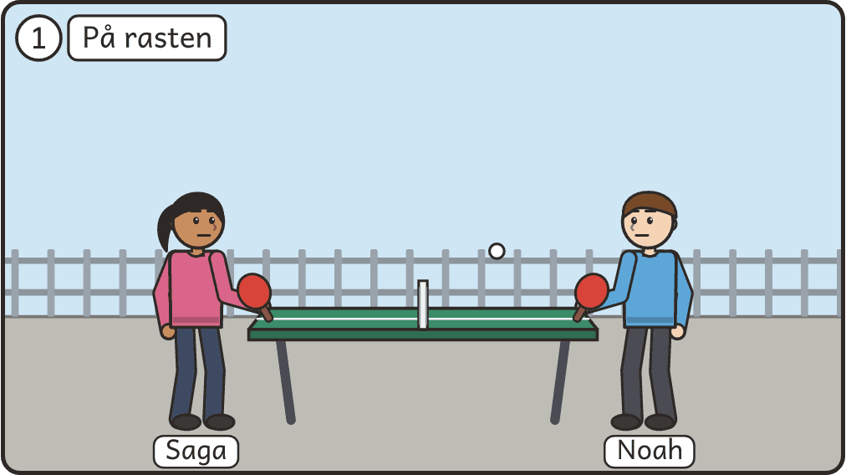 |  | 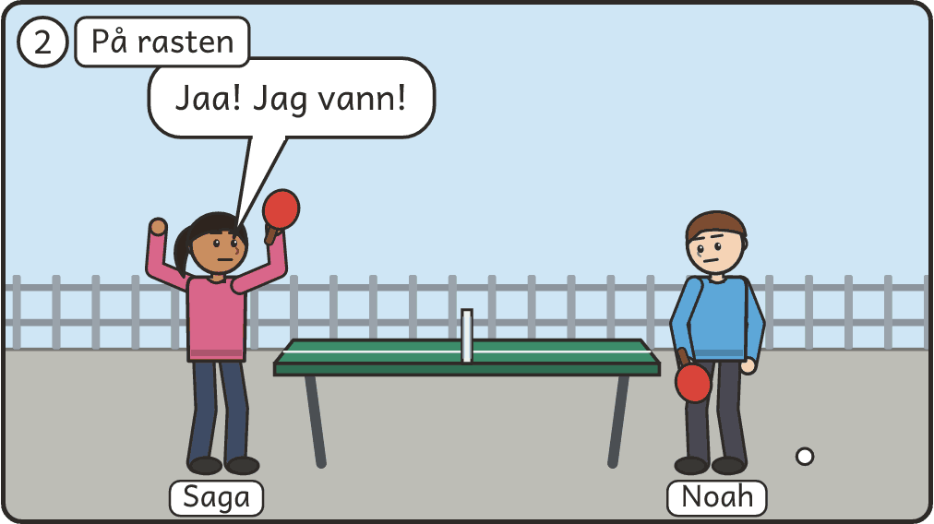
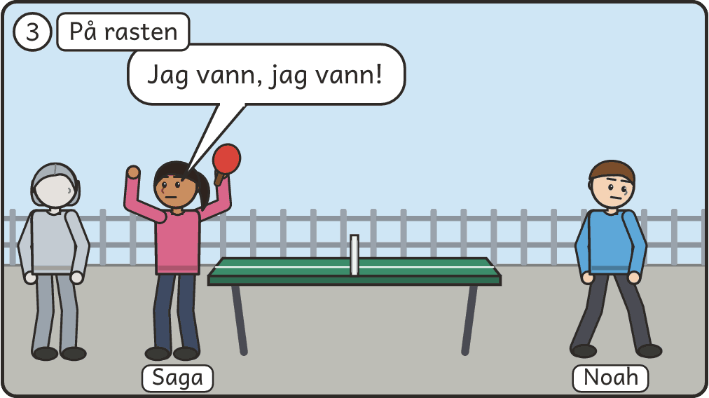 |  | 